Mediacja: Jest dobrowolnym porozumiewaniem się stron będących w konflikcie w obecności mediatora. Mediator jest osobą godną zaufania, bezstronną, neutralną i akceptowaną przez strony.
Mediatorzy PCM Oddział II w Stalowej Woli:
- Beata Przygoda
- Monika Pietrzak
- Agnieszka Nadzieja-Maziarz
- Maria Łokaj
- Cecylia Błażejowska
- Barbara Grzegorzewicz
- Anna Świdzińska
- Alina Giza-Małek
- Tomasz Brymora
10. Aldona Filiciak
11. Monika Sawa-Kołodziejczyk
12. Jowita Sałaga
13. Tomasz Sala

Polskie Centrum Mediacji
Oddział II w Stalowej Woli
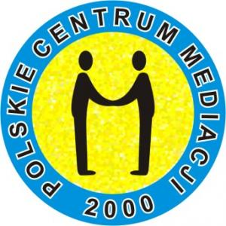
Przeżywasz konflikt, rozwiąż go przez mediację.
Mediacja to dobrowolny sposób rozwiązania konfliktu w obecności mediatora.
Wybierz tę drogę rozwiązania sporu ponieważ:
- rozwiążesz go w kulturalnej i bezpiecznej atmosferze w obecności mediatora;
- zaoszczędzisz czas;
- zmniejszysz koszty;
- ugoda zawarta w trakcie mediacji po zatwierdzeniu przez Sąd będzie miała moc prawną.

Biuro Oddziału II Polskiego Centrum Mediacji w Stalowej Woli ul. 1-go Sierpnia 12/208 (Metalowiec) 37-450 Stalowa Wola
Prowadzimy mediacje:
- rodzinne
- okołorozwodowe:
w sprawach o separację
w sprawach o kontakty rodziców z dziećmi
w sprawach o alimenty

- karne
- nieletnich
- pracownicze
- gospodarcze
- inne

MAJ
MASZHHJMMMMMMMMMMSZSSZMNDBHCFH

FVBVG

MMMMMMMMMASZMAMMMASZ

- inne

MASZ PRAWO DO MEDIACJI

Zarząd PCM Oddział II w Stalowej Woli
Prezes
Beata Przygoda
Tel. 664-014-603
e-mail: beatkaprzygoda@interia.pl

Wiceprezes
Monika Pietrzak
Tel. 696-520-431
e-mail: Monica.stw@poczta.fm

Sekretarz
Agnieszka Nadzieja-Maziarz
Tel. 600-371-180
e-mail: nadzieja86@poczta.onet.pl

Skarbnik
Maria Łokaj
Tel. 664-223-220
e-mail: maria.lokaj@gmail.com

